PEMANFAATAN KAIN PERCA DALAM FESYEN
Komang Ayu Melani
Program Studi Desain Mode, Fakultas Seni Rupa dan Desain, Institut Seni Indonesia
Jl Nusa Indah, Denpasar-Bali, 80235, Indonesia
Email: ayumelani111@gmail.com

Abstrak
Limbah kain merukapan salah satu permasalahan limbah yang masih dihadapi masyarakat saat ini. Limbah kain sulit diolah karena merupakan limbah anorganik yang sulit terurai, sedangkan jika dibakar dapat menumbulkan asap dan gas beracun yang membahayakan lingkungan. Hal tersebut menjadikannya masalah karena berdasarkan data tahun 2020 (mediaindonesia.com), limbah kain menempati urutan ke-6 presentase limbah terbanyak yakni 5% ditambah masa pandemi yang membuatnya bertambah akibat limbah dari sisa sisa pebuatan masker kain. Tujuan dari penelitian ini adalah memanfaakan kain perca menjadi suatu karya yang bernilai artistik dan estetis. Metode yang dgunakan adalah eksperimental, dengan menggunakan peralatan pengolah yang sederhana, yang dikemas menarik agar layak dijual, Sudah ada beberapa orang/industri yang mengolahnya menjadi beberapa produk hiasan, keset, taplak meja dan sebagainya, namun kain perca tersebut mempunyai potensi untuk dikembangkan menjadi produk fesyen yang digemari oleh kalangan remaja maupun masyakarat modern. Salah satunya adalah tas sebagai akeseoris fesyen yang trendi dan sering digunakan. dengan demikian diharapakan dapat mengurangi pencemaran limbah kain yang sekaligus berpontensi menjadi sumber ekonomi bagi masyarakat.
Kata kunci : limbah kain, pemanfaatan, aksesoris fesyen

THE USE OF PATCHWORK IN FASHION
Abstract
Cloth waste is one of the waste problems faced by society today. Fabric waste is difficult to process because it is inorganic waste that is difficult to decompose, whereas if it is burned it can cause smoke and toxic gases that endanger the environment. This makes it a problem because based on data for 2020 (mediaindonesia.com), fabric waste ranks 6th with the largest percentage of waste, namely 5% plus the pandemic period which makes it increase due to waste from the remaining fabric mask making. The purpose of this research is to make use of patchwork into a work of artistic and aesthetic value. The method used is experimental, using simple processing equipment, which is attractively packaged so that it is suitable for sale. There are already several people / industries that process it into several decorative products, doormats, tablecloths and so on, but the patchwork has the potential to be developed into products. fashion that is favored by both teenagers and the modern society. One of them is a bag as a trendy and frequently used fashion accessory. Thus it is hoped that it can reduce the pollution of fabric waste which has the potential to become an economic source for the community.
Keyword : fabric waste, profit, fashion aaccessories

PENDAHULUAN
Limbah kain merupakan salah satu jenis limbah yang sulit diolah karena merupakan limbah anorganik yang sulit terurai dan tidak dapat dikompos, sedangkan jika dibakar dapat menimbulkan asap dan gas beracun yang membahayakan lingkungan. Ini menjadikannya masalah karena berdasarkan data tahun 2020 (mediaindonesia.com), limbah kain menempati urutan ke-6 presentase limbah terbanyak yakni 5% ditambah masa pandemi yang dimana membuatnya bertambah akibat limbah dari sisa sisa pebuatan masker kain. Sudah ada beberapa orang/industri yang mengolah nya menjadi beberapa produk hiasan, keset, tamplak meja dan sebagainya, namun kain perca tersebut mempunyai potensi untuk dikembangkan menjadi produk fesyen yang digemari oleh kalangan remaja maupun masyakarat modern. Salah satunya adalah tas sebagai akeseoris fesyen yang trendi dan sering digunakan. Maka dari itu perlu adanya sebuah inovasi proses kreatif dari pembuatan akseoris fesyen dengan memanfaatkan material kain perca yang bisa dibilang cukup berlimpah.
Menurut observasi yang telah dilakukan, pada umumnya penjahit di rumah produksi busana banyak menghasilkan limbah akibat sisa kain yang terbuang dalam kurun waktu satu minggu, masing- masing perusahaan produksi busana membuang limbah kain. Kain yang termasuk dalam kategoti limbah yaitu ukuran <50 cm dan tidak dapat digunakan kembali sebagai pembuatan busana sebab ukuran tersebut merupakan ukuran yang cukup kecil, sehingga merupakan limbah kain yang tidak terpakai.
Peneliti menemukan potensi yang cukup baik untuk mengolah limbah kain dari tempat rumah produksi dan mengembangkan menjadi suatu aksesoris fesyen yang dapat meningkatkan nilai-niai dari kain perca yang sebelumnya. Nilai kearifan lokal dari akesoris tersebut dapat ditambahkan bila menggunakan kain perca bermotif batik atau sejenisnya yang memiliki banyak motif. Tujuan dari penciptaan aksesoris feysen ini adalah untuk mengenalkan kepada masyarakat potensi lain dari kain perca itu sendiri, selain dapat mengurangi dampak negatif dari kain perca, juga dapat menambah nilai untuk pengenalan budaya dari motif kain batik yang digunakan sebagai bahan pembuatannya.

METODE PENELITIAN
Jenis penulisan yang digunakan adalah peulisan deskriptif kualitatif, karena bermaksud mendeskripsikan dan menjelaskan mengenai konsep dari pemanfaatan kain perca sebagai aksesoris fesyen untuk meningkatkan nilai ekonomi dan estetis pengolahan kain perca.
Menggunakan sumber data melalui sumber data primer yang diperoleh secara langsung oleh penulis dari hasil eksperimen produk dan survei tentang akeseoris yang akan dibuat kepada kalangan remaja di daerah Denpasar. Selain itu, juga menggunakan sumber data sekunder yaitu data yang diperoleh dari jurnal jurlna dan literatur dalam bentuk elektronik yang memiliki kaitan dengan tujuan dan objek penulisan.
Teknik pengumpulan data yang digunakan dalam penulisan ini adalah teknik observasi material dan eksperimen produk serta survei kepada kalangan remaja yang gemar memakai aksesoris fesyen. Penulis juga mengumpulka data dari berbagai sumber baik dari jurnal maupun literatur di internet guna mendukung karya tulis ini dan menjadikannya beberapa referensi dalam ide pembuataannya. Setelah itu menganalisis data data dari sumber yang sudah diperoleh tersebut untuk menyimpulkan hasil dan memberikan saran.

ANALISIS DAN PEMBAHASAN
Analisis Data
Produk yang akan dibuat adalah aksesoris fesyen berupa sebuah tas dengan kain perca sebagai bahan baku utamanya. Bahan baku dari kain perca bermotif atau batik dipilah dan disusun sedemikian rupa sehingga menghasilkan tampilan berbeda dibanding produk sejenisnya.
Data yang digunakan berasal dari survey yang dilakukan kepada remaja di daerah Denpasar dengan hasil sebagai berikut :
NO | Kolom Kuisoner
1. | Usia
2. | Jenis Pekerjaan
3. | Apakah anda mengetahui apa itu kain perca ?
4. | Dimana anda bisanya menemukan kain perca ?
5. | Menurut anda, apakah kain perca bisa dimanfaatkan seagai sebuah produk fesyen ?
6. | Apakah produk kain perca pada gambar tersebut memiliki nilai jual dan apakah motif dari kain perca tersebut mempengaruhi nilai jual yang dimilikinya?? (gambar referensi yang akan dipakai acuan nantinya)

Tabel 1. Kolom kuisoner.
Pada pertanyaan pertama bisa dikatakan bahwa responden lebih banyak diisi oleh remaja usia 20 tahun dengan presentase 59.1% (13 orang), kemudian usia 21 tahun dengan presentase 22.7% (5 orang), diikuti usia 19 tahun dengan presentase 13.5% (3 orang), dan terakhir usia 18 tahun dengan presentase 18 % (1 orang) , dengan total responden adalah 22 orang remaja. Pada pertanyaan pekerjaan, pekerjaan yang dilakukan oleh reponden lebih banyak sebagai mahasiswa dengan presetase 90.9 % (20 orang) dan sisanya dengan 9.1% (2 orang) sebagai wanita karir. Pada pertanyaan tentang gambaran umum kain perca disimpulkan bahwa seluruh dari responden sudah mengetahui tentang apa itu kain perca dengan presentase 100%
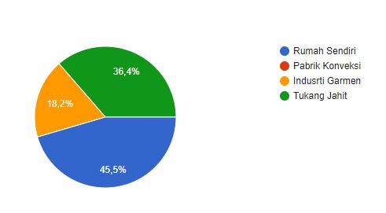
Gambar 1. Diagram presentase tempat menemukan kain perca.
Dari hasil responden bahwa sebagian besar kain perca biasa ditemukan di rumah sendiri dengan total presentase 45.5% (10 orang), kemudian di tukang jahit dengan presentase 36.4 % (8 orang) dan terakhir di industri garmen dengan presentase 18.2% (4 orang) yang menandakan bahwa kain perca merupakan kain yang mudah di jumpai dan kebanyakan kain tersebut ditemukan dirumah kita masing masing.
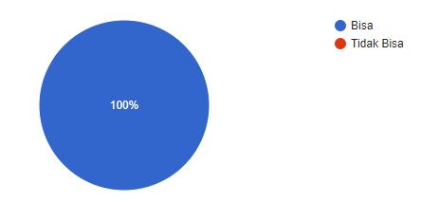
Gambar 2. Diagram presentase hasil responden tentang pemanfaatan kain perca.
Diagram tersebut menunjukan bahwa kain perca dapat dimanfaatkan sebagai produk fesyen, dengan tanggapan responden mencapai presentase 100%, dengan tanggapan para resnponden yang berbeda beda seperti “membuat kain perca menjadi aksesoris, hiasan pada sandal, tas, selimut, rok , dan kebaya seperti desainer Aneavanti yang memanfaatkan kain perca kebaya yang diolah lagi dan membuat kebayanya berbagai macam warna dan asimetris” dan “menjadikannya masker yang pada masa pandemi ini wajib digunakan, jadi sekarang banyakn orang yang membuat masker sesuai dengan warna pakaian mereka”.

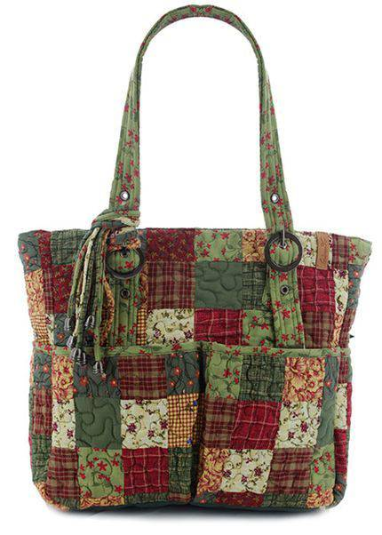
Gambar 3. Referensi Produk Perca.

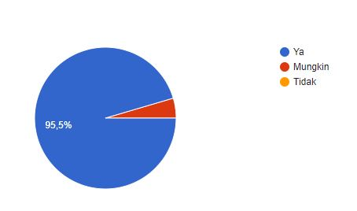
Gambar 4. Diagram presentase hasil responden tentang produk referensi.
Pada Gambar 3. Dilihatkan produk yang digunakan peneliti sebagai acuan dalam memanfaatan kain perca dalam aksesoris fesyen, dan pada diagram menunjukkan bahwa produk tersebut memiliki nilai jual dengan presentase 95.5 % (21 orang), dengan presentase 4.5% (1 orang) menjawab produk tersebut mungkin memiliki nilai jual, dan dengan presentase yang sama para reponden menjawab bahwa motif pada kain perca yang digunakan menjadi pendukung nilai jual didalamnya. Responden juga meberikan tanggapan tentang produk tersebut seperti ”gambar tas kain perca diatas memiliki potensi nilai jual yang lumayan bagus untuk bersaing di pasaran dan tak kalah juga dengan produk baru” dan “kurangnya peminat dengan produk tersebut dan desain yang kurang menarik” yang dimana menandakan produk dapat bersaing dengan produk lain dan produk tersebut juga bisa kalah saing akibat sedikitnya minat masyarakat pada produk tersebut.
Pembahasan
Dari analisa data tersebut maka proses selanjutnya masuk dalam tahap perancangan, sebelum itu hasil dari pengambilan kain perca harus disortir terlebih dahulu agar dapat diklasifikasikan menurut: bahan, warna, dan motif, dalam pengerjaannya, pemilihan kain diputuskan pada kain perca jenis katun. Kelebihan kain katun adalah daya serap terhadap air tinggi, sehingga jika digunakan berefek dingin pada saat dipakai, kain ini mempunyai kemampuan yang lebih bagus untuk menyesuaikan suhu di dalam dan luar kain, bahan terasa dingin dan lentur, menyerap keringat, pakaian atau kain akan rusak bila direndam lebih dari 2 jam, noda dari makanan dan minyak akan mudah hilang dengan menggunakan detergen, bisa dicuci atau di dry clean, rentan terhadap jamur.
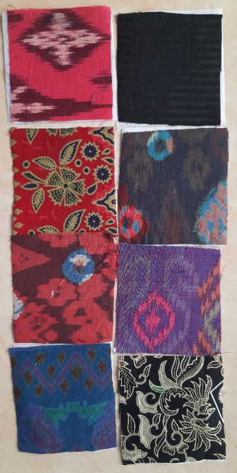
Gambar 5. Motif dan Warna yang akan digunakan.
Setelah selesai dengan tahap pemilihan bahan kemudian dilanjutkan dengan mengawali membuat peta pemikiran eksperimen yang berisi mengenai tahap alur desain, Peneliti mengawali dari tahap desain awal yang didasarkan fokus pada teknik patchwork Teknik patchwork merupakan teknik yang menggabungkan potongan-potongan kain perca satu dengan yang lainnya dan memiliki motif atau warna yang berbeda-beda lalu menjadi suatu bentuk baru. Proses selanjutnya adalah tahapan sketsa desain sebagai rencana bentuk akhir produk, dalam prosesnya peneliti melakukan visualisasi gambar manual. Gambar desain ditujukan sebagai tolak ukur pengembangan ragam desain beserta aplikasi teknik dan pemakaian aksesoris tambahan.
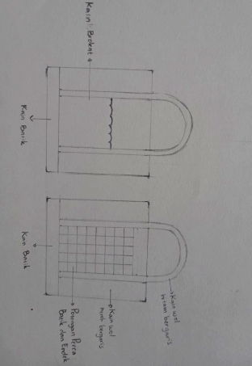
Gambar 6. Sketsa dari produk yang akan dibuat.
Tahapan selanjutnya adalah kain perca yang telah disortir selanjutnya disortir berdasarkan jenis bentuk dan warna yang sesuai dengan konsep awal. Setiap potongan kain disesuaikan dengan desain,. Pemilihan jenis kain perca dari segi warna merupakan hal penting dalam pembuatan produk ini. Produk yang akan di buat berupa tas. Peneliti memanfaatkan jenis kain perca dengan motif batik dengan segi motif dan warna yang berbeda tiap potongan kainnya. Tas yang sudah dibuat terlebih dahulu akan diberikan teknik patchwork dengan menggabungkan tiap potongan kain perca yang ada dan disusun dengan bentuk kotak –kotak.
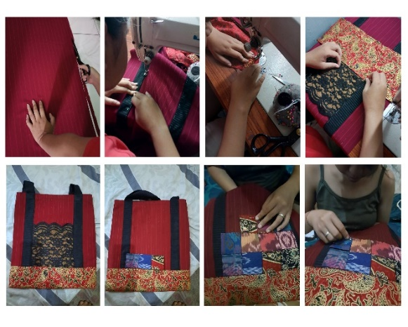
Gambar 7. Proses pembuatan Produk.
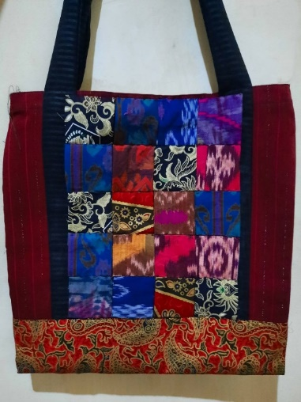
Gambar 8. Hasil akhir dari produk yang telah dibuat.
Pada prosesnya sendiri terdapat beberapa kendala yang hadir pada saat penyesuaian limbah kain ke dalam desain yaitu:
- Bentuk sisa potongan yang tidak menentu sehingga seringkali tidak cocok pada penerapan desain yang telah direncanakan.
- Jenis sisa kain yang bercampur jenis lain sehingga cukup memakan waktu dalam memilah kembali kain jenis katun yang akan diaplikasikan.
- Beberapa bentuk motif menjadi terdegradasi oleh karena penerapan Teknik.

SIMPULAN
Limbah kain merupakan masalah utama yang terjadi di masyarakat, dengan pemanfaatan limbah kain dapat mengurangi dampak buruk dari limbah kain tersebut, terlebih lagi limbah kain sudah menjadi permasalahan di masyarakat.
Limbah kain dapat dikembangkan menjadi suatu produk inovatif yang baru dan memiliki nilai ekonomi, estetika, dan fungsional yang lebih tinggi dengan di olah lebih lanjut Dalam pemanfaatan kain perca dengan melakukan berbagai eksperimen reka bahan seperti penggunaan teknik dalam mejahit. Terlebih lagi dengan mengggunakan kain bermotif batik atau lainnya dapat menambah kesan dan nilai kebudayaan dari produk feysen tersebut, kemudian pemilihan bahan yang di lakukan adalah pemilihan bahan yang di sesuaikan dengan image board, dilakukan untuk memberikan kenyamanan saat di pakai, dan pemilihan bahan berdasarkan efektifitas pengerjaan eksplorasi, dengan adanya pemanfaatan kain perca ini di harapkan dapat menciptakan kreasi baru dalam pembuatan suatu produk fesyen yang lebih kreatif dan inovatif.
Dengan adanya permasalahan tersebut, maka peneliti berhapab tujuan dari penciptaan aksesoris feysen ini adalah untuk mengenalkan kepada masyarakat potensi lain dari kain perca itu sendiri, selain dapat mengurangi dampak negatif dari kain perca, juga dapat menambah nilai untuk pengenalan budaya dari motif kain batik yang digunakan sebagai bahan pembuatannya dan masih ada orang orang yang berkenan mengembagkan gagasan dan penelitian baru untuk memanfaatkan potensi limbah kain menjadi produk lainnya yang lebih fungsional dan memiliki daya jual dan kepekaan masyrakat akan keadaan lingkungan dengan menduar ulang limbah tersebut.

UCAPAN TERIMAKASIH
Dalam penyusunan makalah ini tidak terlepas dukungan dari berbagai pihak. Peneliti secara khusus mengucapkan terima kasih yang sebesar-besarnya kepada semua pihak yang telah membantu. Peneliti banyak menerima bimbingan, petunjuk dan bantuan serta dorongan dari berbagai pihak baik yang bersifat moral maupun material, pada kesempatan ini peneliti menyampaikan rasa terima kasih yang sebesar-besarnya kepada: Tuhan Yang Maha Esa dengan segala rahmat dan karunia-Nya yang memberikan kelancaran dalam penelitian dan penyusunan naskah ini; Kepada Ibu Nyoman Dewi Febriyani ,Ph.D Kepada para narasumber yang sudah berkenan untuk memberikan informasi mengenai penelitian ini sehingga naskah ini dapat terselesaikan; Serta masih banyak pihak pihak lainnya yang sangat berpengaruh dalam proses penyelesaian naskah yang tidak bisa saya sebutkan satu persatu.
Semoga Tuhan Yang Maha Esa senantias membatas semua kebaikan yang telah diberikan. Semoga penelitian ini dapat bermanfaat bagi para pembaca.
DAFTAR RUJUKAN
Al Sakina, Nasiha. 2016. Pelajaran Teknologi Menjahit Siswa Kelas X Tata Busana SMK Negeri 1 Sewon. Yogyakarta
Jagad.id. (2019). Pengertian Limbah: Sumber dan Macam Jenis Golongan. Diakses pada 3 April 2020, dari https://jagad.id/pengertian-limbah-sumber-dan-macam-jenis-golongan/
Rahadjeng, Erna Retna, Latifah, Sri Wahjuni dan Andharini,. 2015. “Usaha Jahitan dan Pengelolaan Kain Perca”. Jurnal Dedikasi Fakultas Ekonomi & Bisnis, Universitas Muhammadiyah Malang. Edisi Mei 2015, 26 – 31.
Risqiana, Eky. 2014. Pemanfaatan Kain Perca Batik yang Melimpah dan Terabaikan sebagai Bahan Pembuatan Bros Petik (Perca Batik) di Desa Paweden, Kecamatan Buaran, Kabupaten Pekalongan. Semarang.
SiManis. (2017, Mei 11). Pengertian Limbah Padat, Contoh, Dampak dan Cara Penanganan Limbah Padat Terlengkap. Diakses pada 3 April 2020, dari https://www.pelajaran.co.id/2017/11/pengertian-limbah-padat-contoh-dampak-dan-cara-penanganan-limbah-padat.html
Susilo, Ribka dan Drs. Agus Karya S, M.Sn. 2012. Pemanfaatan Limbah Kain Perca untuk Pembuatan Furnitur. Jurnal Tingkat Sarjana Seni Rupa dan Desain. Nomer (1), 1-5.
Wisesa, Toufiq Panji dan Hari Nugraha. 2015. “Pemanfaatan Limbah Kain Batik Untuk Pengembangan Produk Aksesoris Fashion”, Jurnal Universitas Pembangunan Jaya. Volume (2), 80 – 83.

